Qrmaker.ocx控件的使用说明

包中主要文件介绍
包中含有以下几个文件：
文件名 | 描述 | 重新调度
Qrmaker.ocx |  | yes
Qrmaker.lic |  | no
Qrmaker.tlb |  | no
QRmaker.oca
Regsvr32.exe |  | yes
Qrmaker.lic 和Qrmaker.tlb文件仅仅在开发使用ActiveX控件的程序中使用。运行时不需要

2、安装
创建一个文件夹（一般是vb项目所在的目录中），将Qrmaker.lic 、Qrmaker.tlb、Qrmaker.ocx 、Qrmaker.oca 和Regsvr32.exe拷到该目录下，然后在该目录下运行命令行注册组件
Regsvr32 Qrmaker.ocx

3、属性
下表中的属性都是生成二维码时需要配置的属性，用户可以自定义。其中几个关键的已经用黄色标明
属性 | 类型 | 默认值 | 读/写 | 取值范围 | 定义
AutoRedraw | short | 0 | R/W | 0/1 | 打开/关闭自动绘制模式
Bend | short | -1 | R | >0 | 返回需要编码的字符串最后一个字符的位置
Bstart | short | 0 | R | >0 | 返回需要编码的字符串循环的开始位置
CellAdjust | short | 0 | R/W |  | 设置一个单元纠正值，单位为dpi
CellPitch | short | (*) |  |  | 以块中心为原点，设置块与块之间的距离。随着CellPitch的变化，CellAdjust也会发生相应的变化。
CellUnit | short | (*) | R/W | >1 | 设置打印机分辨率(in dpi)
ecclevel | short | 1 | r?w | 0-3 | 设置纠错级别  0对应L等级(最大纠错率为：7%)  1对应M等级(最大纠错率为：15%)  2对应Q等级(最大纠错率为：25%)  3对应H等级(最大纠错率为：30%)
InputData |  |  | r/w |  | 输入要编码的字符串
ModelNo | short | 2 | r/w | 1-3 | 设置QR码的模式
numcell | short |  | r |  | 返回创建的额QR码图像中每条边上的单元个数
picture |  |  | r |  | 返回创建的二维码图片
QuietZone |  | 5 | r/w |  | 设置二维码页边距（周围空白区域宽度）
Rotate | short | 0 | r.w | 0-3 | 设置图片旋转角度(0,90.180,270)
TextOrBinary |  | 0 | r |  | 返回当前编码模式，文本还是二进制

4、对属性批注

1)ModelNo属性
设置QR编码所属的编码类型(ModelNo)：
其中
- 1对应编码类型为Model 1
- 3对应编码类型为MicroQR
QR编码是一种二维matrix编码，它是由很多不同的正方形模式组成，它由三种类型，即model 1、model2和MicroQR，其中model 1和model2在三个角都有检测模式，MircroQR只有一个角有检测模式，检测模式形如正方形块，如下图所示：
不同的编码类型，如下图所示：
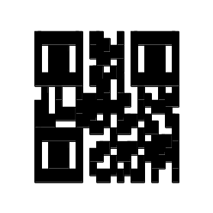 | 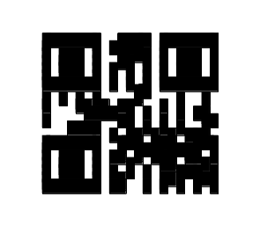 | 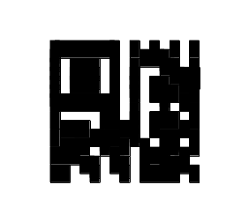
Model 1 | Model2 | Micro QR

编码类型：
- Model 1：是一种原始编码。
- Model 2：在Model 1的基础上的加强版的QR编码方式，有更大的数据存储量。
- MicroQR：适用于存储数据流少的编码方式

数据与编码块的对应关系：
黑块表示二进制1，白块表示二进制0

编码格式
Model 1： 21×21块 ～ 73×73块 (版本号由1～ 14 版)
Model 2：21×21块 ～ 177×177块(版本号由1～ 40 版)
MicroQR：11×11块 ～ 17×17块(版本号由M1～ M4版)

编码与最大数据量关系：
Model | Max.version | Cells/side | Numerics | Alphanumerics | Binary | Kanji
Model1 | 14 | 73 | 1167 | 707 | 486 | 299
Model2 | 40 | 177 | 7089 | 4296 | 2953 | 1817
MicroQR | M4 | 17 | 35 | 21 | 16 | 9

存储数据实例图：
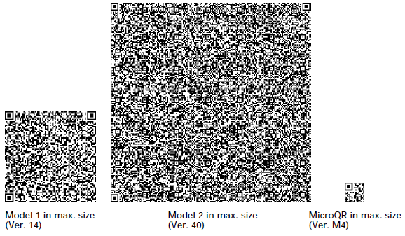

2)Rotate属性
作用：设置QR编码图片旋转角度
- 0 对应旋转 0度
- 1对应旋转90度
- 2对应旋转180度
- 3对应旋转270度
如下图所示：
 | 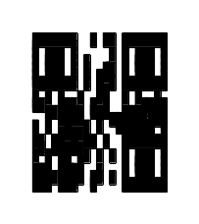 | 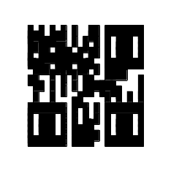 | 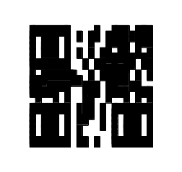
旋转0° | 旋转90° | 旋转180° | 旋转270°
5、使用实例（VB版）
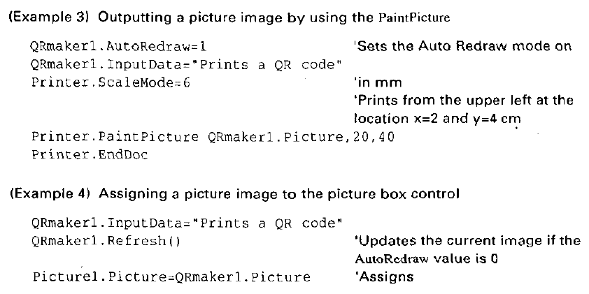

5、vb中使用的简单例子
一定要安装，见章节2.
使用例子：
- 创建一个vb项目，然后通过“工程-部件”，找到”QRmaker ole control module”,点上对号，然后点击确定，可看到项目左侧的“工具箱”中会有这个，把这个拖拽到你创建的窗口中就行，大小自己调整
- Dim codetext as string
‘codetext为编码内容，自己写
QRmaker1.inputdata=codetext ‘QRmaker1为刚才你拖放时生成的对象名（java中这样称呼），系统默认为这个名称
QRmaker1.refresh
好了，就是这么简单。有不明白的问我refine_bin@126.com

